EMULATOR INTELA 8086 NA 3.5

1.Ogólny zarys programu

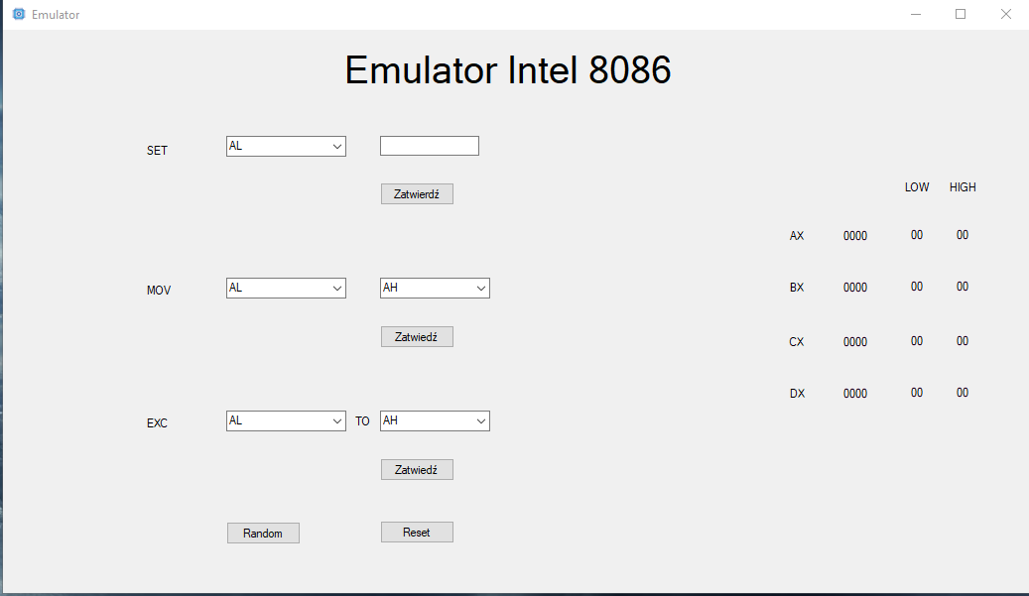

2. Komenda SET

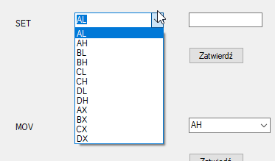

Z listy rozwijanej wybieramy cel, następnie wpisujemy wartość i klikamy zatwierdź.

Przykładowe użycie:

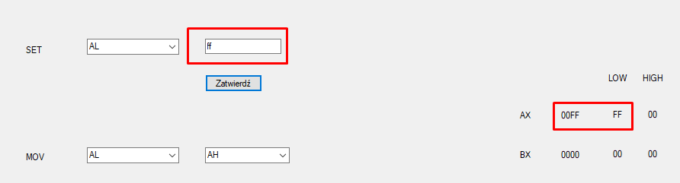

3. Komenda MOVE

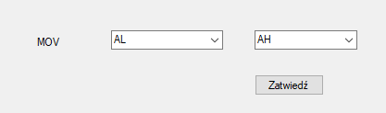

Z list rozwijanych wybieramy adresata i odbiorcę (8bit lub 16bit), następnie klikamy zatwierdź.

Przykładowe zastosowanie:

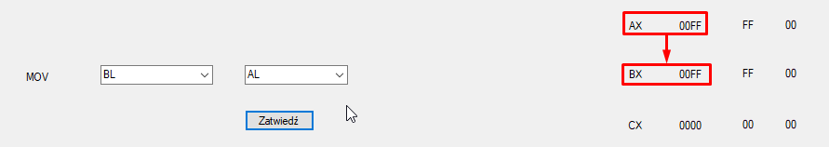

4. Komenda EXCHANGE

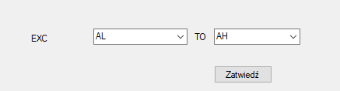

Z list rozwijanych wybieramy adresata i odbiorcę (8bit lub 16bit), następnie klikamy zatwierdź.

Przykładowe zastosowanie:

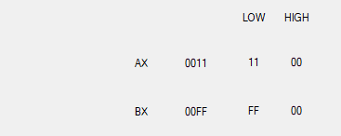

Po zatwierdzeniu:

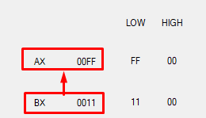

Wartości zamieniły lokację pomiędzy AL i BL.